 | Министерство науки и высшего образования Российской Федерации  Федеральное государственное автономное образовательное учреждение  высшего образования  «Московский государственный технический университет  имени Н.Э. Баумана  (национальный исследовательский университет)»  (МГТУ им. Н.Э. Баумана)

ФАКУЛЬТЕТ | ИУ «Информатика и системы управления»

КАФЕДРА | ИУ-1 «Системы автоматического управления»

ОТЧЕТ ПО УЧЕБНОЙ ПРАКТИКЕ

Студент | Соин Андрей Дмитриевич
 | фамилия, имя, отчество

Группа | ИУ1-41Б

Тип практики | Учебный практикум

Название предприятия | Кафедра ИУ-1

Студент |  | 18/07/2025 |  | А. Д. Соин
 |  | (Подпись, дата) |  | (И.О. Фамилия)

Руководитель практики |  | 18/07/2025 |  | Д. А. Лётка
 |  | (Подпись, дата) |  | (И.О. Фамилия)

Оценка

2024 г.
Министерство науки и высшего образования Российской Федерации
Федеральное государственное автономное образовательное учреждение
высшего образования
«Московский государственный технический университет имени Н.Э. Баумана
(национальный исследовательский университет)»
(МГТУ им. Н.Э. Баумана)

 |  | УТВЕРЖДАЮ
Заведующий кафедрой |  |  |  |  |  |  |  | ИУ-1
 |  |  |  |  |  |  |  | (Индекс)
 |  |  |  |  |  |  | К.А. Неусыпин
 |  |  |  |  |  |  | (И.О. Фамилия)
 | « |  | 10 | » | июня |  |  | 20 | 24 | г.

ЗАДАНИЕ
на прохождение учебной практики

Студент группы | ИУ1-41Б
Соин Андрей Дмитриевич
(Фамилия, имя, отчество)

Задание
Провести обзор источников литературы в заданной предметной области. Получить
математическую модель ….. Получить управление с использованием такого-то метода.
Провести моделирование системы. Исследовать характер переходных процессов

Оформление отчета по практике:
Отчет на |  | листах формата А4.
Перечень графического (иллюстративного) материала (чертежи, плакаты, слайды и т.п.)
оформление графического материала в отчете по практике не предусмотрено

Дата выдачи задания | « | 01 | » | июля | 20 | 25 | г.

Руководитель практики |  | 01/07/2025 |  | А. Д. Соин
 |  | (Подпись, дата) |  | (И.О. Фамилия)
Студент |  | 01/07/2025 |  | Д. А. Лётка
 |  | (Подпись, дата) |  | (И.О. Фамилия)

СОДЕРЖАНИЕ

СОДЕРЖАНИЕ 2
СПИСОК ОБОЗНАЧЕНИЙ И СОКРАЩЕНИЙ 4
ВВЕДЕНИЕ 5
1. Структура расчетно-пояснительной записки 8
1.1. Титульный лист 9
1.2. Техническое задание 9
1.3. Календарный план (ТОЛЬКО ДЛЯ ВКР) 9
1.4. Аннотация (ТОЛЬКО ДЛЯ ВКР) 9
1.5. Содержание 9
1.6. Список обозначений и сокращений 9
1.7. Введение 10
1.8. Основная часть 10
1.9. Заключение 11
1.10. Список использованных источников 11
1.11. Приложения 12
2. Оформление титульных листов 13
3. Оформление листов технического задания 15
3.1. Заполнение листа ТЗ для НИР/КП/КР 15
3.2. Заполнение листа ТЗ для ВКР 16
3.3. Заполнение в листе ТЗ к ВКР таблицы «При выполнении ВКР» 18
3.4. Заполнение в РПЗ к ВКР бланка «Календарный план» 18
3.5. Заполнение листа ТЗ для Отчета по практике 19
4. Правила форматирования содержимого РПЗ и Отчетов 21
4.1. Общие правила оформления 21
4.2. Нумерация страниц и разделов 21
4.3. Иллюстрации к тексту 22
4.3.1. Автоматизация нумерации иллюстраций в Microsoft Office Word 24
4.4. Таблицы 27
4.5. Уравнения 28
4.5.1. Автоматизация нумерации уравнений в Microsoft Office Word 29
4.5.2. Автоматизация нумерации уравнений MathType 31
5. Оформление списка использованных источников 34
ЗАКЛЮЧЕНИЕ 38
СПИСОК ИСПОЛЬЗОВАННЫХ ИСТОЧНИКОВ 39

ВВЕДЕНИЕ
Современные системы автоматического управления широко применяются в инженерной практике, что обуславливает необходимость использования эффективных средств математического моделирования процессов. Одними из наиболее распространённых программных средств в данной области являются MATLAB и Simulink, предоставляющих широкие возможности для моделирования, исследования и оптимизации динамических систем.
Целью данного практикума является освоение основ моделирования динамических систем в среде MATLAB/Simulink на примере математического маятника, а также изучение принципов построения и настройки регуляторов для обеспечения требуемого качества управления. В ходе выполнения практической работы рассматриваются вопросы математического описания системы в форме дифференциальных уравнений, реализации системы в виде схем Simulink и анализа результатов моделирования.

MATLAB

Типы данных
В matlab основным типом данных являются скалярные величины – числа, целые или с плавающей точкой, которые могут быть как действительными так и мнимыми.
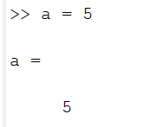
Рисунок 1. Создание скалярной переменной
Для чисел в matlab определены все классические алгебраические операции:
- Сложение
- Вычитание
- Умножение
- Деление
- Возведение в степень
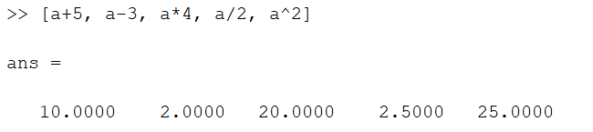
Рисунок 2. Использование стандартных операций со скалярами
Вторым по популярности типом данных в matlab является матричный тип, в частности вектор – набор скаляров. Для матриц также определены все стандартные операции, как матричные, так и поэлементные. Для поэлементных операций перед знаком операции ставится точка. При выполнении поэлементных операций результатом является матрица того же размера что и исходная каждый из элементов которой является результат применения операции к элементу исходной матрицы. Для задания матриц существует несколько способов: для ручного задания матриц используется стандартный синтаксис со скобками, запятыми/пробелами для разделения элементов в одной строке и точкой с запятой для разделения на столбцы, для автоматического создания матриц существуют несколько стандартных функций:
- zeros(n,m) – создает матрицу размером n столбцов и m строк, и заполняет ее нулями;
- ones(n,m) - создает матрицу размером n столбцов и m строк, и заполняет ее единицами;
- nan(n,m) - создает матрицу размером n столбцов и m строк, и заполняет ее объектами Not-A-Number;
- diag(vec) – создает квадратную матрицу, на главной диагонали которой располагаются элементы переданного функции вектора;
- eye(n) – создает единичную матрицу размера n×n;
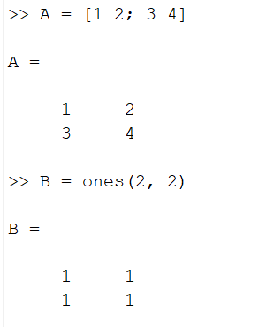
Рисунок 3. Создание матриц
Для доступа к элемента матриц в matlab используется индексация по строке и столбцу, индексы указываются в круглых скобках после названия матрицы, например для получения элемента находящегося в i-ой строке в j-ом столбце матрицы A необходимо написать A(i,j). Заметным отличием matlab от других языков является то, что индексация идет не с 0, а с 1. Также можно получить доступ не к одному элементу, а к множеству( строке или столбцу), для этого вместо индекса указывается знак двоеточия, например чтобы считать всю i строку из матрицы A необходимо написать A(i,:).
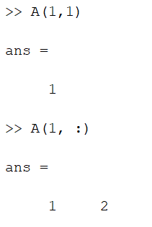
Рисунок 4. Получение элемента массива
Для матриц также реализована функция транспонирования. Для этого достаточно указать ` после названия массива, то есть для транспонирования матрицы A достаточно написать A`.
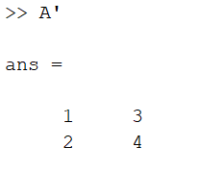
Рисунок 5. Транспонирование матрицы
Еще одной немаловажной особенностью синтаксиса языка является то, что при попытке выполнения математических операций между матрицей и скаляром операция будет выполняться поэлементно. Например при попытке прибавить к матрице A единицу в результате мы получим матрицу к каждому элементу которой прибавлена единица.

Условные операторы
В matlab как и в других языках программирования реализованы условные операторы, их синтаксис похож на C-подобные языки, но имеет важное отличие, после блока условного оператора необходимо указать end.
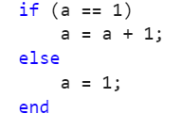
Рисунок 6. Условный оператор if-else

Циклы
Циклы являются необходимой частью любого языка программирования. В matlab реализованы все основные виды циклов:
- Цикл с заданным числом операций - for. Количество операций задается при создании цикла и отслеживается с помощью некоторой переменной, определенной при создании цикла
- Цикл с предусловием - while. Количество итераций заранее не известно, цикл выполняется до тех пор пока выполняется до тех пор пока выполняется некоторое условие.
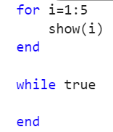
Рисунок 7. Создание циклов

Функции
В matlab реализован синтаксис создания функций. Они могут возвращать и принимать на вход любые данные (матрицу, вектор или скаляр). Функции могут определяться либо в файле где они будут использоваться, либо в отдельном файле с тем же названием, что и функция.
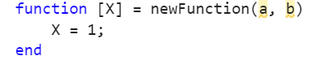
Рисунок 8. Создание функции
В квадратных скобках указываются выходные значения, после равно указывается название функции, а после него в круглых скобках аргументы функции. Для того чтобы вернуть значение достаточно в теле функции присвоить выходной переменной желаемое значение.

Графики
В matlab можно строить 2D и 3D графики разных видов. Для построения графика необходимо передать функции вектор координат в каждом из пространств ( X и Y для 2D или X, Y, Z для 3D), а также параметры задающие внешний вид графика.
2D графики можно построить с помощью следующих функций:
- Линейный график: plot(x, y)
- Точечный: scatter(x, y)
- Столбчатый: bar(x, y)
- Гистограмма: histogram(data)
Для 3D графиков реализованы функции:
- Поверхности: surf(X, Y, Z)
- 3D линии: plot3(x, y, z)
- Контурные карты: contour(X, Y, Z)
Matlab позволяет включать и отключать координатную сетку с помощью команды grid с параметрами on , major, minor или of.
С помощью команды axis([xmin xmax ymin ymax]) можно задать границы по каждой из осей.
Для оформления графиков реализованы следующие функции:
- xlabel('X-axis') - подпись оси X;
- ylabel('Y-axis') - подпись оси Y;
- zlabel('Z-axis') - подпись оси Z, только для 3D;
- title('Мой график') - заголовок графика.
Стиль самого графика задается при создании следующими параметрами.
- Стиль линии
  - ‘-‘ – сплошная линия;
  - ‘--’ – пунктирная линия;
  - ‘:’ – точечная линия;
  - ‘-.’ – штрихпунктирная линия;
- Цвета
  - 'r' — красный;
  - 'g' — зелёный;
  - 'b' — синий;
  - 'c' — голубой;
  - 'm' — фиолетовый;
  - 'y' — жёлтый;
  - 'k' — чёрный;
  - 'w' — белый;
- Типы маркеров
  - 'o' — круг;
  - 's' — квадрат;
  - 'd' — ромб;
  - '*' — звёздочка;
  - '+' — плюс;
  - 'x' — крест;
- Толщина линии - ‘LineWidth’;
- MarkerSize — размер маркера;
- MarkerFaceColor — цвет заполнения;
- MarkerEdgeColor — цвет границы маркера.

SIMULINK

Данные в simulink
Так как simulink является надстройкой над matlab в нем реализованы все типы данных, представленные в matlab. Для создания константы в simulink используется блок Constnat, он может хранить в себе как скаляр, так и вектор, и матрицу.
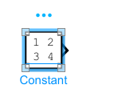
Рисунок 9. Блок константы, содержащий матрицу
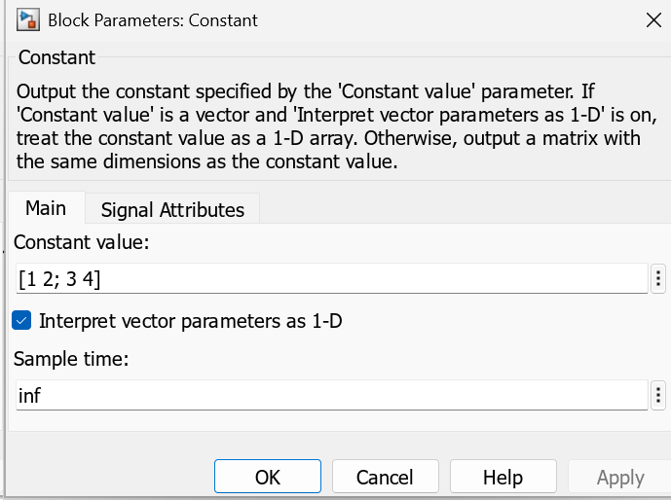
Рисунок 10. Меню задания значения константы

Работа с данными
Для работы данных в simulink также реализованы отдельные блоки:
- Блок сложения/вычитания. Позволяет сложить значения, поступающие на вход. В меню настройки блока можно задать с какими знаками будет проводиться сложение(каждый из входов можно умножить на +1 или -1).

Рисунок 11. Блок сложения/вычитания
- Блок умножения/деления. Позволяет умножить или разделить значение, поступающее на 1 вход на значение со 2 входа. В меню настройки блока можно задать какая из операций должна быть выполнена. Поддерживаются как матричные, так и поэлементные операции.
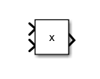
Рисунок 12. Блок умножения/деления
- Блок интегратора. Получает на вход некоторое значение, а затем интегрирует его во времени. С учетом начальных условий, которые можно задать в меню настройки интегратора.
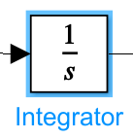
Рисунок 13. Блок интегратора

Построение графиков
Для построения графиков используется блок scope. На вход он может принимать как вектор значений одного параметра , так и вектор таких векторов. В результате получается набор графиков, построенных на основе этих векторов.
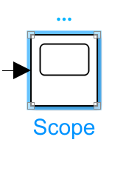
Рисунок 14. Блок scope
Стандартный стиль окна scope – черный фон с черной рамкой, для того чтобы это исправить необходимо в настройках view перейти во вкладку style и изменить axes color и background color на белый.
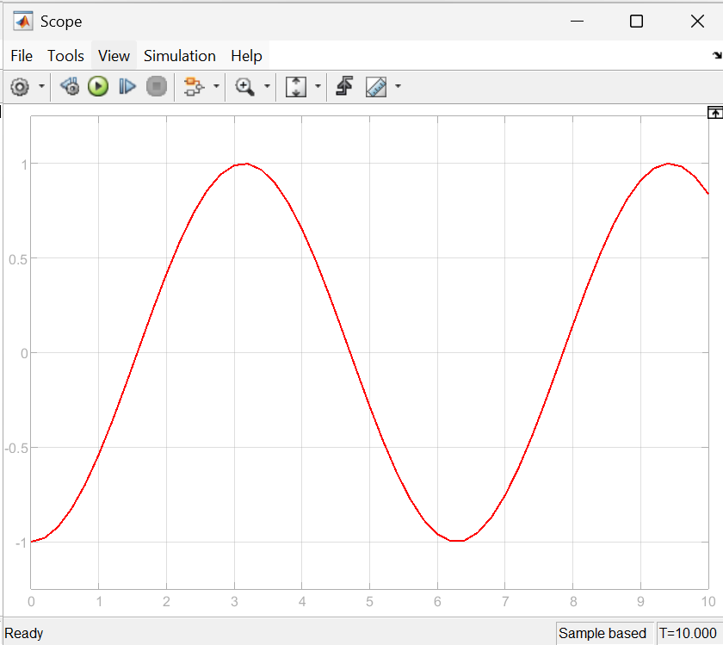
Рисунок 15. Пример графика в Scope

Алгоритмические блоки Simulink
Для упрощения читаемости моделей в simulink используются такие блоки как matlab function и submodel. Они позволяют отдельно реализовать части программы и использовать их в основной модели с помощью всего одного блока.
Submodel – блок simulink представляющий собой модель simulink имеющую входные и выходные параметры. Внутри него можно использовать все блоки simulink, а также другие submodel.
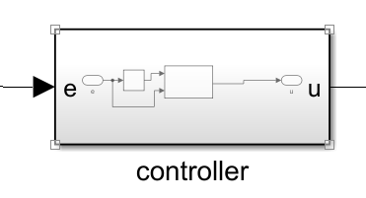

Рисунок 16. Пример использования submodel
Еще одним способом повысить читаемость программы является блок matlab function он позволяет реализовать внутри себя функцию на языке программирования matlab, этот блок будет иметь те же входы и выходы, что и функция
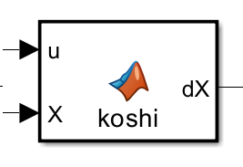
Рисунок 17. Блок matlab function

Выполнение практического задания

ЗАКЛЮЧЕНИЕ
В данной работе были описаны основные требования к оформлению РПЗ к ВКР/НИР/КП/КР и Отчетов по практике. В данной работе были описаны основные требования к оформлению РПЗ к ВКР/НИР/КП/КР и Отчетов по практике. В данной работе были описаны основные требования к оформлению РПЗ к ВКР/НИР/КП/КР и Отчетов по практике. В данной работе были описаны основные требования к оформлению РПЗ к ВКР/НИР/КП/КР и Отчетов по практике. В данной работе были описаны основные требования к оформлению РПЗ к ВКР/НИР/КП/КР и Отчетов по практике. В данной работе были описаны основные требования к оформлению РПЗ к ВКР/НИР/КП/КР и Отчетов по практике. В данной работе были описаны основные требования к оформлению РПЗ к ВКР/НИР/КП/КР и Отчетов по практике. В данной работе были описаны основные требования к оформлению РПЗ к ВКР/НИР/КП/КР и Отчетов по практике. В данной работе были описаны основные требования к оформлению РПЗ к ВКР/НИР/КП/КР и Отчетов по практике.

СПИСОК ИСПОЛЬЗОВАННЫХ ИСТОЧНИКОВ
- Евдокимова А.П., Масленников А.Л. Определение параметров модели измерений трехосного МЭМС ДУСа линейным двойным фильтром Калмана с механизмом децентрализации // ХLVII Академические чтения по космонав-тике, посвященных памяти академика С.П. Королёва и других выдающихся отечественных ученых – пионеров освоения космического пространства «Королевские чтения»: Сборник тезисов, Москва, 24–27 января 2023. Изд. МГТУ имени Н.Э. Баумана, 2023, т. 3, с. 254–255.
- Chen D., Kudlak V.V., Maslennikov A.L. Star sensor simulation with ap-plication of the k-NN method in star identification problem. Journal of Physics: Conference Series (JPCS). 2022, vol. 2235, no. 1, pp. 012103, IOP Publishing. DOI: 10.1088/1742-6596/2235/1/012103.
- Селезнева М.С., Шэнь К., Неусыпин К.А., Пролетарский А.В. Алгоритмы обработки информации навигационных систем и комплексов летательных аппаратов. – Москва : МГТУ им. Н.Э. Баумана, 2018, 234 с.
- Беликов О.А. Приводы литейных машин: учеб. пособие для вузов. Изд. 2-е перераб. и доп. М.: Машиностроение, 1971, 311 с.
- Российская Федерация. Законы. Об общих принципах организации местного самоуправления в Российской Федерации: Федеральный закон N 131-ФЗ. Москва: Проспект; Санкт-Петербург: Кодекс, 2017. 158 с.
- Правила дорожного движения с новыми штрафами по состоянию на 01.06.2017 [утверждены Советом министров - Правительством Российской Федерации 23.10.1993]. Ростов-на-Дону: Феникс, 2017. 94 с.
- ГОСТ Р 57647-2017. Лекарственные средства для медицинского применения. Фармакогеномика. Биомаркеры = Medicines for medical applications. Pharmacogenomics. Biomarkers: национальный стандарт Российской Федера-ции: Москва: Стандартинформ, 2017.
- Патент N 2637215 Российская Федерация, МПК B02C 19/16 (2006.01), B02C 17/00 (2006.01). Вибрационная мельница: N 2017105030: заявл. 15.02.2017: опубликовано 01.12.2017 / Артеменко К. И., Богданов Н. Э.; заявитель БГТУ. 4 с.
- Романова Л.И. Английская грамматика : тестовый комплекс. Москва: Айрис: MagnaMedia, 2014. 1 CD-ROM. (Океан знаний). Устная речь: элек-тронные.
- eLIBRARY.RU : научная электронная библиотека: сайт. Москва, 2000 URL: https://elibrary.ru (дата обращения: 09.01.2018).

